ПРАВИТЕЛЬСТВО ЧЕЛЯБИНСКОЙ ОБЛАСТИ
ГЛАВНОЕ УПРАВЛЕНИЕ ПО ТРУДУ И ЗАНЯТОСТИ НАСЕЛЕНИЯ
ЧЕЛЯБИНСКОЙ ОБЛАСТИ

Занятость и безработица
в Челябинской области

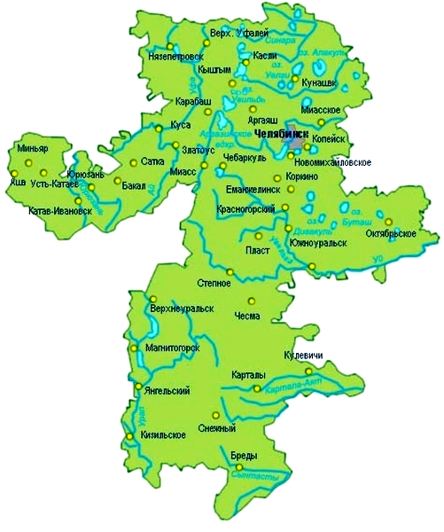
ЭКСПРЕСС – ИНФОРМАЦИЯ

№ 12,
ЯНВАРЬ-ДЕКАБРЬ,
2020 ГОД

г. Челябинск

Обращения в службу занятости.

Численность и состав безработных

В январе-декабре 2020 года в Областные казенные учреждения Центры занятости населения городов и районов (далее ЦЗН) за содействием в поиске подходящей работы обратилось 181613 (81360 чел. – здесь и далее в скобках приведены показатели за январь-декабрь 2019 года или на 01.01.2020 г.) чел., что в 2,2 раза больше, чем в январе-декабре 2019 года.
Из обратившихся за содействием в поиске подходящей работы 94,1 (83,2) % – граждане, незанятые трудовой деятельностью 54,6 (50,3) % – женщины; 31,9 (25,4) % – ранее не работавшие, ищущие работу впервые.
Численность граждан, признанных безработными, составила 149812 (54487) чел., что в 2,7 раза больше, чем в январе-декабре 2019 года.

Динамика численности незанятого населения, состоящего на учете в ЦЗН
На конец  декабря | Численность незанятых граждан,  состоящих на учете в ЦЗН, человек | Из них имеют статус  безработного |  | Заявленная  работодателями потребность в работниках,  человек | Коэффициент  напряженности  на рынке труда
На конец  декабря |  | человек | % |  | незанятые на одну вакансию | безработные на одну  вакансию
2019 года | 22720 | 21312 | 93,8 | 20953 | 1,08 | 1,02
2020 года | 67726 | 65503 | 96,7 | 28627 | 2,37 | 2,29

Заявленная работодателями потребность в работниках за январь-декабрь 2020 года составила 112927 (119017) вакансий, что на 5,1 % меньше, чем в январе-декабре 2019 года.
За отчетный период в ЦЗН обратилось 4654 (4160) чел., уволенных в связи с ликвидацией организаций либо сокращением численности или штата работников организаций, расположенных на территории Челябинской области, что на 11,9 % больше, чем в аналогичном периоде прошлого года. Из обратившихся, уволенных по сокращению, 1317 (1658) чел. нашли работу (доходное занятие), снижение на 20,6 %.

Трудоустройство граждан

За отчетный период нашли подходящую работу 47595 (38205) чел., в том числе безработные – 34734 (21253) чел., что, соответственно, на 24,6 % и 63,4 % больше чем в январе-декабре 2019 года.
Трудоустроено на временные работы 10348 (12934) чел., в том числе:
несовершеннолетних граждан в возрасте от 14 до 18 лет в свободное от учебы время – 9614 (11994) чел., снижение на 19,8 %;
безработных граждан, испытывающих трудности в поиске работы – 665 (810) чел., снижение на 17,9 %;
безработных граждан в возрасте от 18 до 20 лет, имеющих среднее профессиональное образование и ищущих работу впервые – 69 (130) чел, снижение на 46,9 %.
Численность граждан, трудоустроенных на общественные работы, составила 6389 (6128) чел., что на 4,3 % больше, чем в аналогичном периоде прошлого года.
Государственную услугу по содействию самозанятости получили 2856 (3234) безработных граждан, из них 117 (173) чел. зарегистрировано в качестве индивидуальных предпринимателей, 12 (14) чел. зарегистрировали юридическое лицо.
Государственную услугу по социальной адаптации на рынке труда получили 5942 (6602) безработных граждан, что на 10,0 % меньше, чем в январе-декабре 2019 года.
Удельный вес трудоустроенных граждан в общей численности граждан, обратившихся за содействием в поиске работы, составил 26,2 (47,0) %.

Профориентация и профессиональное обучение

За отчетный период государственную услугу по организации профессиональной ориентации граждан получили 55676 (59273) чел., из них 53377 (55515) – безработных граждан, что соответственно на 6,1 и 3,9 % меньше показателей прошлого года.
В январе-декабре 2020 года численность безработных граждан, приступивших к профессиональному обучению, получению дополнительного профессионального образования, составила 5063 (5309) чел., снижение на 4,6 %. Из числа безработных граждан, приступивших к профессиональному обучению, получению дополнительного профессионального образования, 13,3 (11,6) % – граждане, впервые ищущие работу (ранее не работавшие); 26,0 (25,0) % – граждане, стремящиеся возобновить трудовую деятельность после длительного (более года) перерыва; 22,4 (23,7) % – граждане, проживающие в сельской местности.
.
Движение численности безработных граждан на рынке труда.
Численность безработных и уровень безработицы

За отчетный период снято с учета 106607 (55509) безработных граждан, из них: 32,6 (38,3) % – в связи с трудоустройством; 4,7 (9,6) % – приступили к профессиональному обучению, получению дополнительного профессионального образования; 0,6 (1,0) % – назначена трудовая пенсия; 62,1 (51,1) % – снято по другим причинам.
Индекс движения безработных составил 0,71 (1,02).
На 1 января 2021 года уровень регистрируемой безработицы по области составил 3,49 (1,14) % от численности рабочей силы. В 12-ти территориях уровень безработицы ниже среднеобластного. В 14-ти муниципальных образованиях этот показатель более 5,0 %: из них в 6-ти муниципальных районах – более 7,0 %, наибольший уровень безработицы в Брединском районе – 11,1 %.
Таким образом, на рынке труда области на 01.01.2021 г., в сравнении с аналогичными показателями на 01.01.2020 г., наблюдалось увеличение:
численности граждан, обратившихся за содействием в поиске подходящей работы –67815 (22757) чел.;
численности безработных граждан – 65503 (21312) чел.;
уровня регистрируемой безработицы – 3,49 (1,14) %;
напряженности на рынке труда – 2,37 (1,08) незанятые/1вак.;
заявленной организациями области потребности в работниках – 28627 (20953) чел.;
снижение:
удельного веса трудоустроенных граждан в общей численности граждан, обратившихся за содействием в поиске подходящей работы – 26,2 (47,0) %.

Показатели по УФО на 01.01.2021 г.
 | Численность зарегистрированных безработных, человек | Уровень регистрируемой безработицы, %
Уральский федеральный округ | 261466 | 4,14
Курганская область | 27716 | 7,59
Свердловская область | 114254 | 5,38
Челябинская область | 65503 | 3,49
Тюменская область | 20014 | 2,75
Ханты-Мансийский автономный округ - Югра | 27497 | 3,01
Ямало-Ненецкий автономный округ | 6482 | 2,05

